ПРАВИТЕЛЬСТВОСАНКТ-ПЕТЕРБУРГА КОМИТЕТ ПО ОБРАЗОВАНИЮ
САНКТ-ПЕТЕРБУРГСКОЕГОСУДАРСТВЕННОЕБЮДЖЕТНОЕ
ПРОФЕССИОНАЛЬНОЕ ОБРАЗОВАТЕЛЬНОЕ УЧРЕЖДЕНИЕ
«КОЛЛЕДЖ ЭЛЕКТРОНИКИ И ИНФОРМАЦИОННЫХ ТЕХНОЛОГИЙ
ИМЕНИГЕРОЯРОССИЙСКОЙФЕДЕРАЦИИВ.К.ШИРОКОВА»
 |  |  |  | Допущено к защите
 |  |  |  | Зам. директора по УПР
09.02.07 |  |  |  | А.А. Бадаева
индекс специальности  426 |  |  |  | подпись, расшифровка  «___» июнь 2026
группа |  |  |  | дата
Разработка информационной системы учета закупок в институте
тема дипломного проекта
ПОЯСНИТЕЛЬНАЯ ЗАПИСКА
Дипломный проект

Студент |  |  | / Д. А. Беляев /
Руководитель |  |  | / И. А. Матысик /

СОДЕРЖАНИЕ
ВВЕДЕНИЕ 4
1 ОБЩАЯЧАСТЬ 6
1.1 Цель разработки 6
1.2 Описание предметной области 7
1.3 Обзор и анализ аналогичных решений 10
1.4 Анализ средств разработки приложения 14
1.4.1 Обзор методов решения 14
1.4.2 Обоснование выбора средств разработки 17
2 СПЕЦИАЛЬНАЯЧАСТЬ 19
2.1 Техническое задание 19
2.1.1 Постановка задачи 19
2.1.2 Назначение программного продукта 20
2.1.3 Требования к функциональным характеристикам 21
2.1.4 Требования к аппаратным и программным средствам 22
2.1.5 Требования к надежности 23
2.2 Проектирование информационной системы 23
2.2.1 Контекстная диаграмма потоков 23
2.2.2 Диаграмма вариантов использования 24
2.2.3 Диаграмма деятельности 26
2.2.4 Описание алгоритма 26
2.3 Разработка системы 26
2.4 Тестирование и отладка системы 26
2.5 Инструкция пользователя 26
3 ЭКОНОМИЧЕСКАЯЧАСТЬ 27
3.1 Описание созданного программного продукта 27
3.2 Расчет затрат на выполнение проекта 27
3.2.1 Расчет трудоёмкости 27
3.2.2 Расчет расходов на работную плату 27
3.2.3 Расчёт затрат на материалы 27
3.2.4 Расчёт амортизации 27
3.2.5 Расчёт расходов на электроэнергию 27
3.3 Расчет сметы затрат 27
3.4 Расчет экономического эффекта 27
ЗАКЛЮЧЕНИЕ 28
СПИСОКИСПОЛЬЗУЕМЫХИСТОЧНИКОВ 29
ПРИЛОЖЕНИЕ А 30
ПРИЛОЖЕНИЕ Б 31

ВВЕДЕНИЕ
В современных условиях цифровизации деятельности организаций особое значение приобретает автоматизация процессов учета и обработки информации. Одним из ключевых направлений является учет закупочной деятельности, включающий сбор, хранение и обработку данных о заключаемых договорах, объемах закупок, их стоимости и сроках исполнения. В образовательных учреждениях данный процесс играет важную роль, так как напрямую связан с эффективным использованием финансовых ресурсов и соблюдением действующего законодательства.
В настоящее время учет закупок нередко ведется с использованием электронных таблиц и текстовых документов, что приводит к ряду недостатков: увеличению вероятности ошибок, сложности поиска информации, а также затруднениям при формировании отчетности. В связи с этим возникает необходимость разработки автоматизированной информационной системы, позволяющей упростить и оптимизировать данный процесс.
Заказчиком разработки дипломного проекта выступает образовательное учреждение – институт ЛОИРО. Данной организации необходима система, которая позволит автоматизировать учет закупок, формирование отчетов, а также обеспечить удобный доступ к информации для сотрудников – пользователей данного программного решения.
Объектом разработки является информационная система учета закупок в институте.
Предметом разработки является программное обеспечение, обеспечивающее создание, хранение, редактирование, просмотр и печать отчетов о закупках.
Основной задачей при разработке проекта является создание работоспособной информационной системы, включающей в себя все необходимые средства для хранения и обработки данных о закупках. Данные должны быть организованы таким образом, чтобы максимально полно отражать предметную область.
Разрабатываемая система предусматривает разграничение прав доступа пользователей. В системе реализованы три роли: специалист по правовой и договорной деятельности, бухгалтер и ректор института ЛОИРО. Специалист обладает полным доступом к функционалу системы, включая создание и редактирование отчетов, в то время как бухгалтер и ректор имеют доступ только к просмотру отчетной информации.
Также необходимо разработать средства для удобного отображения информации в табличном виде и формирования отчетов с возможностью их последующей печати и экспорта. Особое внимание должно уделяться пользовательскому интерфейсу системы, который должен быть интуитивно понятным и обеспечивать быструю работу с программой.
Программный продукт разработан на основе знаний, полученных в рамках следующих профессиональных модулей:
- ПМ.02 Осуществление интеграции программных модулей;
- ПМ.03 Ревьюирование программных продуктов;
- ПМ.05 Проектирование и разработка информационных систем;
- ПМ.06 Сопровождение информационных систем;
- ПМ.07 Соадминистрирование баз данных и серверов.

ОБЩАЯЧАСТЬ
Данный раздел содержит цель разработки, описание предметной области, обзор и анализ аналогичных решений, анализ средств разработки приложения.
- Цель разработки
Целью данного дипломного проекта является разработка автоматизированной информационной системы учета закупок в образовательном учреждении (институте ЛОИРО), предназначенной для создания, хранения, редактирования, просмотра и печати отчетов о закупочной деятельности.
Актуальность темы дипломного проекта обусловлена необходимостью повышения эффективности учета закупок в учреждении. В настоящее время подобные процессы могут выполняться с использованием разрозненных инструментов (например, электронных таблиц), что приводит к увеличению трудозатрат, вероятности ошибок и затруднениям при формировании отчетности. Это послужило основанием для разработки специализированной информационной системы.
Внедрение разработанного программного продукта позволит получить положительный эффект, заключающийся в автоматизации основных операций по работе с отчетами о закупках, снижении вероятности ошибок при вводе данных, ускорении процесса обработки информации и повышении удобства работы пользователей. Кроме того, система обеспечит централизованное хранение данных и возможность быстрого доступа к необходимой информации.
Разрабатываемая система автоматизирует следующие бизнес-процессы:
- ведение учета закупочной деятельности;
- формирование и редактирование отчетов;
- хранение и структурирование информации о договорах;
- поиск и просмотр отчетных данных;
- подготовка и печать отчетной документации.
Внедрение информационной системы позволит сократить временные затраты сотрудников на выполнение рутинных операций, повысить точность учета и упростить процесс подготовки отчетности. Это, в свою очередь, способствует более эффективному использованию ресурсов учреждения.
Несмотря на то, что образовательное учреждение не является коммерческой организацией, внедрение системы оказывает косвенное влияние на экономическую эффективность, выражающееся в снижении затрат времени сотрудников, уменьшении количества ошибок и повышении качества управленческих решений, связанных с закупочной деятельностью.
  - Описание предметной области
Предметной областью данного дипломного проекта является учет закупочной деятельности в образовательном учреждении – институте ЛОИРО города Санкт-Петербурга.
Закупочная деятельность включает в себя процесс планирования, оформления и исполнения договоров на поставку товаров, выполнение работ и оказание услуг. В рамках данной деятельности формируются отчеты, содержащие сведения о закупках, такие как коды классификации (ОКВЭД, ОКПД 2), предмет договора, единицы измерения, объемы закупок, стоимость договоров, сроки их исполнения и иные параметры.
Основной задачей учета закупок является обеспечение достоверного хранения информации о заключенных договорах, контроль их исполнения, а также формирование отчетной документации для анализа и представления руководству.
В рассматриваемой системе учет закупок осуществляется в виде структурированных отчетов, включающих следующие данные:
- порядковый номер записи;
- код по ОКВЭД;
- код по ОКПД 2;
- предмет договора;
- единица измерения (код по ОКЕИ и наименование);
- сведения о количестве (объеме);
- сведения о начальной (максимальной) цене договора;
- планируемая дата размещения извещения о закупке;
- срок исполнения договора;
- способ закупки;
- признак электронной формы закупки;
- количество поданных заявок;
- сумма договора (экономия);
- номер договора.
В процессе работы с данными участвуют различные категории пользователей, каждая из которых имеет определенные права доступа к системе.
Основным пользователем с полными правами в системе является специалист по правовой и договорной деятельности. Он имеет полный доступ к системе, включая создание, редактирование и удаление отчетов. Данный сотрудник отвечает за ведение и актуализацию данных о закупках.
Пользователи с правами только просмотра отчётов являются ректор и бухгалтер, которым доступен список всех отчётов для получения необходимой отчетной информации и анализа закупочной деятельности учреждения.
На данный момент учет закупок осуществляется с использованием разрозненных инструментов (например, электронных таблиц или бумажного журнала), что приводит к следующим недостаткам:
- высокая вероятность ошибок при вводе данных;
- отсутствие единого хранилища информации;
- сложность поиска и анализа данных;
- затруднение при формировании отчетов.
Разработка автоматизированной информационной системы учета закупок позволяет устранить указанные недостатки за счет централизованного хранения данных, автоматизации формирования отчетов и реализации системы разграничения доступа.
В процессе анализа предметной области было выявлено, что учет закупочной деятельности в образовательных учреждениях сопровождается рядом проблем, связанных с использованием устаревших или неэффективных способов обработки информации как введение физического журнала или использование текстового редактора, что не обеспечивает необходимого уровня автоматизации. Такой подход приводит к ряду существенных недостатков.
Во-первых, возрастает вероятность возникновения ошибок при ручном вводе данных, что может привести к искажению отчетной информации. Во-вторых, отсутствует единая централизованная база данных, что затрудняет хранение и поиск информации о закупках. В-третьих, процесс формирования отчетов требует значительных временных затрат, поскольку выполняется вручную.
Существует сложность анализа данных о закупках, так как при использовании разрозненных инструментов отсутствуют удобные средства структурирования и представления информации.
Существующий подход к ведению учета закупок не обеспечивает достаточной эффективности, надежности и удобства работы с данными. Для решения выявленных проблем требуется разработка автоматизированной информационной системы, которая позволит:
- централизовать хранение данных о закупках;
- минимизировать ошибки за счет автоматизации ввода и обработки информации;
- ускорить процесс формирования отчетности;
- повысить удобство работы с системой за счет реализации интуитивно понятного интерфейса;
Также системой помимо специалиста по правовой и договорной деятельности будут пользоваться ректор и бухгалтер, которым из функционала будет необходим только просмотр списка отчётов, поэтому в системе будет предусмотрено разграничение по ролям, чтобы весь функционал был доступен только специалисту по правовой и договорной деятельности.
В связи с выявленными недостатками существующих способов учета закупочной деятельности возникает необходимость внедрения автоматизированной информационной системы, позволяющей повысить эффективность работы с данными.
Разработка и внедрение информационной системы учета закупок позволит получить ряд значимых преимуществ для образовательного учреждения, а именно:
- будет обеспечено централизованное хранение данных о закупках, что упростит доступ к информации и повысит ее целостность и актуальность;
- автоматизация процессов ввода и обработки информации позволит снизить вероятность возникновения ошибок, связанных с человеческим фактором;
- существенно сократится время на создание и обработку отчетов, поскольку система будет предоставлять удобные инструменты для их формирования, просмотра, печати и экспорта.
  - Обзор и анализ аналогичных решений
Перед тем, как начать разработку программного продукта в рамках дипломного проекта, необходимо провести анализ существующих программных решений, чтобы выявить их преимущества и недостатки. Этот анализ поможет создать более качественный проект, который будет конкурентоспособным в данной предметной области.
Для решения поставленной задачи можно использовать следующие примеры разработанных программных аналогов:
- применение специализированных программных продуктов (например, платформа 1С);
- использование электронных таблиц (Microsoft Excel).
Рассмотрим каждое из решений, а также их преимущества и недостатки.
Технологическая платформа 1С используется для разработки и исполнения прикладных решений, предназначенных для автоматизации бизнес-процессов. Это основа, которая предоставляет инструменты для создания, настройки и поддержки программных продуктов, решающих конкретные задачи организации. На рисунке 1 представлено окно данного приложения в момент заполнения заказа поставщику на приобретение канцелярских товаров.
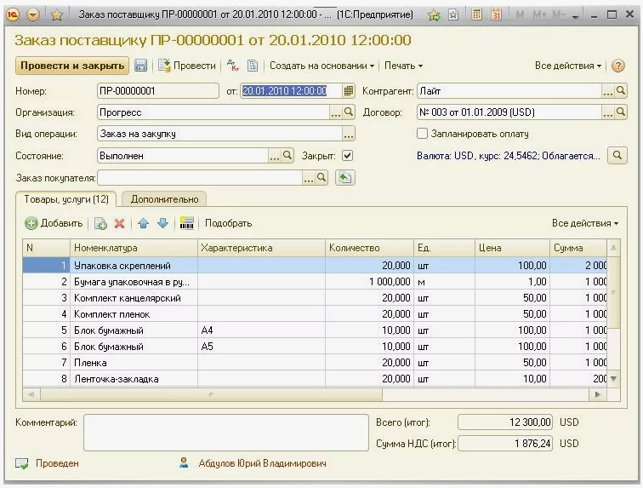
Рисунок 1 – Окно приложения платформы 1С
Использование системы 1С для решения задачи дипломного проектирования дает следующие преимущества:
- наличие готового функционала для учета и отчетности;
- быстрое внедрение без необходимости разработки с нуля;
- поддержка и обновления от разработчика;
- соответствие типовым бизнес-процессам.
Также у данной системы есть недостатки:
- ограниченная гибкость и сложность адаптации под специфические требования организации;
- необходимость настройки и доработки под конкретные задачи;
- зависимость от поставщика программного обеспечения;
- возможные дополнительные затраты на лицензии и сопровождение.
Приложение Microsoft Excel — это программа для работы с электронными таблицами, которая позволяет собирать, преобразовывать и анализировать данные, визуализировать информацию, автоматизировать вычисления и выполнять другие задачи. Она используется для решения разнообразных задач — от составления бюджета до проектирования сложных финансовых моделей.
Вариант использования Microsoft Excel имеет следующие достоинства:
- простоту освоения и использования;
- отсутствие необходимости в разработке программного обеспечения;
- гибкость при работе с небольшими объемами данных.
Однако при использовании Microsoft Excel в качестве системы учета возникают следующие недостатки:
- отсутствие централизованного хранения данных;
- высокая вероятность ошибок при ручном вводе информации;
- ограниченные возможности контроля целостности данных;
- отсутствие разграничения прав доступа пользователей;
- низкая масштабируемость при увеличении объема данных.
На рисунке 2 представлено окно данного приложения в момент заполнения ведомости учета товаров.
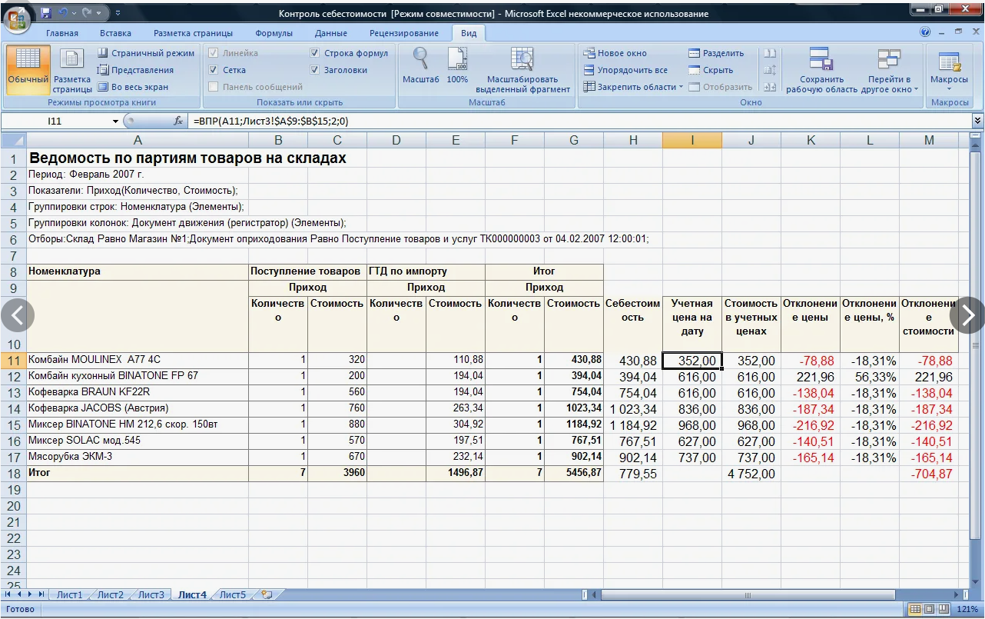
Рисунок 2 – Окно приложения Microsoft Excel

Сравнив все решения, возможности разработки и разобрав все достоинства и недостатки сделан вывод, что использование Microsoft Excel не обеспечивает необходимого уровня надежности и автоматизации. Применение готовых решений, таких как 1С, позволяет автоматизировать учет, однако может не учитывать специфику закупочной деятельности конкретного учреждения.
В связи с этим наиболее целесообразным является разработка собственного программного решения, которое будет полностью соответствовать требованиям предметной области, обеспечит необходимый функционал и позволит реализовать удобную систему работы с отчетами.
Вариант создания собственного программного решения имеет следующие достоинства:
- полное соответствие требованиям предметной области;
- возможность реализации только необходимого функционала;
- гибкость и масштабируемость системы;
- возможность интеграции с другими системами;
- повышение эффективности за счет автоматизации процессов.
К недостаткам относятся:
- высокая трудоемкость разработки;
- необходимость значительных временных затрат;
- затраты на разработку и последующее сопровождение;
- необходимость тестирования и устранения ошибок.
  - Анализ средств разработки приложения
В данном подразделе пояснительной записки представлен материал проведенного анализа программных средств, которыми можно разработать приложение дипломного проекта. В анализе присутствуют сравнительные характеристики программных технологий и методов, языков программирования и интегрированных сред. В результате проведенного анализа приводится обоснование выбранных технологий для разработки дипломного проекта.
    - Обзор методов решения
Для разработки автоматизированной информационной системы учета закупок необходимо выбрать подходящие средства реализации, включающие язык программирования и систему управления базами данных.
Язык программирования C# является одним из наиболее распространённых средств разработки приложений под платформу .NET и широко используется при создании настольных информационных систем.
К основным преимуществам языка C# можно отнести:
- строгую типизацию, повышающую надежность программного кода;
- удобный синтаксис и высокую читаемость;
- развитую стандартную библиотеку классов;
- поддержку объектно-ориентированного программирования;
- тесную интеграцию со средой разработки Visual Studio;
- наличие инструментов для создания графического пользовательского интерфейса.
Альтернативным вариантом разработки может выступать использование языка программирования Python. Данный язык отличается простотой синтаксиса и высокой скоростью разработки, а также наличием большого количества библиотек.
К преимуществам Python относятся:
- простота освоения и использования;
- высокая скорость разработки;
- наличие библиотек для работы с данными и интерфейсами.
Однако Python имеет ряд недостатков при разработке настольных приложений:
- менее удобные средства для создания интерфейсов по сравнению с Windows Forms;
- более сложная интеграция с платформой Windows;
- меньшая распространенность в разработке корпоративных настольных систем.
Система управления базами данных Microsoft SQL Server MicrosoftSQLServer— это реляционная система управления базами данных (СУБД) от корпорации Microsoft. Основными преимуществами MS SQL Server являются:
- высокая надежность хранения данных;
- поддержка языка SQL для выполнения запросов;
- обеспечение целостности данных (ограничения, триггеры);
- поддержка многопользовательского режима работы;
- развитые средства администрирования (SSMS);
- глубокая интеграция с платформой .NET.
На рисунке 3 представлено окно приложения Microsoft SQL Server Management Studio в момент создания таблиц базы данных SQL-запросами.
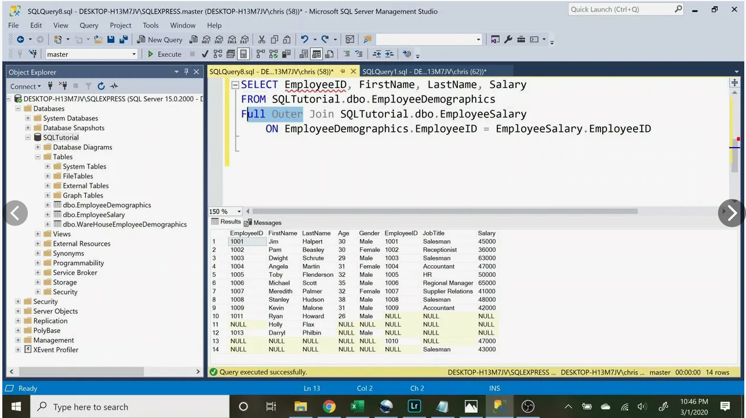
Рисунок 3 – Окно приложения Microsoft SQL Server Management Studio

В качестве альтернативы рассмотрена система управления базами данных MySQL, которая также широко применяется для хранения и обработки данных. На рисунке 4 представлено окно данного приложения MySQL Workbench в момент создания SQL-запросами.
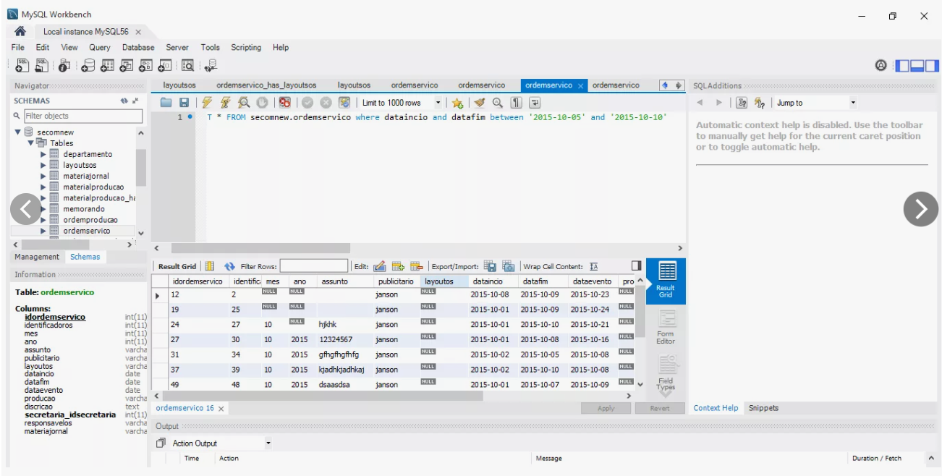
Рисунок 4 – Окно приложения MySQL Workbench

К преимуществам СУБД MySQL можно отнести:
- свободное распространение и отсутствие лицензионных затрат;
- высокая производительность при работе с веб-приложениями;
- простота установки и настройки;
- кроссплатформенность;
- наличие графической оболочки как удобного и наглядного инструмента работы с данным типом СУБД.
Однако при использовании MySQL в рамках данного проекта выявлены следующие недостатки:
- менее удобная интеграция с платформой .NET по сравнению с MS SQL Server;
- ограниченные возможности встроенных средств администрирования по сравнению с SSMS;
- меньшая функциональность в части работы с транзакциями и бизнес-логикой (в базовой конфигурации);
- необходимость использования дополнительных инструментов для полноценной разработки и сопровождения базы данных.
Несмотря на преимущества MySQL, для разработки информационной системы учета закупок института более целесообразно использование Microsoft SQL Server, так как данная СУБД обеспечивает лучшую интеграцию с выбранным языком программирования C#, обладает более развитым инструментарием и повышенной надежностью.
    - Обоснование выбора средств разработки
В результате анализа аналогичных решений было принято решение о разработке собственного программного продукта с использованием среды разработки Visual Studio и системы управления базами данных Microsoft SQL Server Management Studio (SSMS 2022).
Выбор данных средств разработки обусловлен имеющимся опытом работы с ними, их функциональными возможностями, надежностью, а также широким распространением в сфере разработки информационных систем.
Среда разработки Visual Studio предоставляет удобный инструментарий для создания приложений на языке программирования C#. В данном языке программирования реализовано значительное количество классов технологии ADO.Netдля комфортной работы с базами данных. Использование технологии Windows Forms позволяет разрабатывать настольные приложения с графическим пользовательским интерфейсом, что является оптимальными быстрым в разработке решением для реализации системы учета закупок.
Для хранения и обработки данных была выбрана система управления базами данных Microsoft SQL Server, работа с которой осуществляется через Microsoft SQL Server Management Studio (SSMS 2022).
Использование связки Visual Studio и Microsoft SQL Server обеспечивает эффективную разработку клиент-серверного приложения, позволяет реализовать хранение больших объемов данных и организовать удобное взаимодействие пользователя с системой.

СПЕЦИАЛЬНАЯЧАСТЬ
Данный раздел технической документации к дипломному проекту содержит в себе поставку задачи проекта, поэтапное создание информационной системы.

2.1 Техническое задание
Данный подраздел обозначает требования к программному продукту. Ограничивает широту области применения. Определяет требования к программной и аппаратной частям, формат входных и выходных данных, уровень защиты информации в приложении, а также указывает требуемую отказоустойчивость приложения.
    - Постановка задачи
Задачей данного дипломного проекта является разработка автоматизированной информационной системы учета закупок в образовательном учреждении (институте ЛОИРО), а также создание базы данных для хранения и обработки информации о закупочной деятельности.
Разрабатываемая система должна обеспечивать выполнение следующих функций:
- хранение данных о закупках и договорах;
- создание новых отчетов о закупочной деятельности;
- редактирование и удаление существующих отчетов;
- просмотр отчетной информации;
- формирование и вывод отчетов в удобном для пользователя виде;
- печать и экспорт отчетов.
Система должна поддерживать разграничение прав доступа пользователей в зависимости от их роли. В рамках проекта предусмотрены следующие роли:
- специалист по правовой и договорной деятельности — имеет полный доступ к системе;
- бухгалтер и ректор института — имеет доступ к просмотру отчетов.
Перед началом работы пользователь должен пройти процедуру авторизации, введя логин и пароль. В зависимости от уровня доступа система предоставляет соответствующий функционал.
Информационная система должна работать с базой данных, содержащей сведения о закупках, включая:
- сведения о начальной (максимальной) цене договора;
- коды классификации (ОКВЭД, ОКПД 2);
- предмет договора;
- единицы измерения и их коды;
- объем закупки;
- стоимость договора;
- сроки проведения закупки и исполнения договора;
- способ закупки;
- информацию о поданных заявках;
- итоговую сумму договора;
- номер договора.
Программа должна обеспечивать удобный пользовательский интерфейс, позволяющий эффективно работать с данными, а также отображать информацию в табличном виде.
Кроме того, система должна обеспечивать надежность хранения данных, корректную обработку пользовательского ввода и устойчивость к ошибкам.
    - Назначение программного продукта
Разрабатываемый программный продукт представляет собой автоматизированную информационную систему, предназначенную для учета закупочной деятельности в образовательном учреждении (институте ЛОИРО).
Основное назначение системы заключается в обеспечении удобного инструмента для работы с отчетами о закупках, включая их создание, редактирование, хранение, просмотр и вывод на печать или экспорт в документ.
    - Требования к функциональным характеристикам
Разрабатываемое настольное приложение представляет собой автоматизированную информационную систему, обеспечивающую учет закупок института. Перечислим функциональные возможности разрабатываемой системы.
Авторизация:
- ввод логина и пароля;
- проверка корректности введенных данных;
- предоставление доступа к системе в зависимости от роли пользователя.
Создание и редактирование отчётов:
- создание новых отчетов;
- редактирование существующих отчетов;
- удаление отчетов;
- сохранение данных в базе данных.
Просмотр отчетной информации:
- отображение списка отчетов в табличном виде;
- просмотр полной информации по каждому отчету;
- обновление данных при изменениях.
Формирование отчетов:
- структурированное представление данных;
- подготовка отчетов для вывода;
- возможность фильтрации и удобного восприятия информации.
Печать и экспорт отчетов:
- вывод отчетов на печать;
- экспорт отчетов в формат документа Microsoft Word.
Разграничение прав доступа:
- предоставление полного доступа специалисту по правовой и договорной деятельности;
- ограничение функционала для бухгалтера и ректора (только просмотр отчетов);
- защита данных от несанкционированного изменения.
Работа с базой данных должна обеспечивать:
- хранение информации о закупках;
- обеспечение целостности и актуальности данных;
- обработка запросов к базе данных.
Обработка ошибок:
- контроль корректности вводимых данных;
- вывод сообщений об ошибках;
- предотвращение сбоев в работе программы.
    - Требования к аппаратным и программным средствам
Для обеспечения корректной работы разработанной информационной системы необходимо соблюдение определённых требований к аппаратному и программному обеспечению.
Требования к аппаратным средствам:
- персональный компьютер или ноутбук;
- процессор с архитектурой x86-64;
- тактовая частота процессора не менее 2.0 ГГц;
- оперативная память не менее 4 ГБ;
- свободное место на жестком диске не менее 500 МБ для установки программы и хранения данных;
- наличие устройства ввода (клавиатура, мышь);
- монитор с разрешением не ниже 1366×768.
Требования к программным средствам:
- операционная система: Windows 7 и выше;
- установленная платформа .NET Framework;
- Microsoft SQL Server (версия не ниже 2019) для хранения и обработки данных;
- Microsoft SQL Server Management Studio (SSMS 2022) для администрирования базы данных;
    - Требования к надежности
Разрабатываемая информационная система должна обеспечивать стабильную и корректную работу при выполнении всех предусмотренных операций. Программа должна обрабатывать вводимые пользователем данные с проверкой их корректности, предотвращая сохранение ошибочной информации в базе данных.
Доступ к системе должен осуществляться только после прохождения процедуры авторизации, что обеспечивает защиту данных от несанкционированного использования. Хранение информации о закупках должно быть организовано таким образом, чтобы исключить потерю данных при штатной работе системы.
В случае возникновения ошибок или некорректных действий пользователя программа должна выводить соответствующие сообщения и продолжать работу без критических сбоев. Также система должна обеспечивать целостность и согласованность данных, а при необходимости — возможность повторного выполнения операций без потери ранее сохраненной информации.

2.2 Проектирование информационной системы
В этом разделе будут описаны алгоритмы работы приложения и различные по назначению схемы и диаграммы, которые объяснят принципы взаимодействия пользователей в программе, структуру работы проекта.
    - Контекстная диаграмма потоков
Контекстная диаграмма потоков данных предназначена для отображения взаимодействия разрабатываемой информационной системы с внешними сущностями. Диаграмма представлена на рисунке 5.
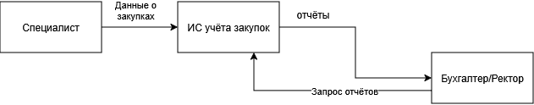
Рисунок 5 – Контекстная диаграмма потоков

В рамках данной системы выделяются следующие внешние потоки информации, обрабатываемые в системе:
- данные о закупках поступают в систему от специалиста;
- ректор и бухгалтер могут создавать запрос к системе на получение результатов отчетов;
- различного вида отчеты поступают на вход бухгалтеру и ректору после создания и обработки их системой.
Центральным элементом диаграммы является процесс «Информационная система учета закупок», который обрабатывает входящие данные и формирует выходную информацию.
Специалист по правовой и договорной деятельности взаимодействует с системой, передавая данные о закупках. В ответ система формирует отчеты.
Бухгалтер и ректор передают в систему запросы на получение отчетов. В результате они получают сформированные отчеты для просмотра.
    - Диаграмма вариантов использования
Диаграмма вариантов использования предназначена для отображения взаимодействия пользователей с информационной системой и демонстрирует доступный функционал для каждой категории пользователей.
На рисунке 6 представлена диаграмма вариантов использования разрабатываемой системы учета закупок института.

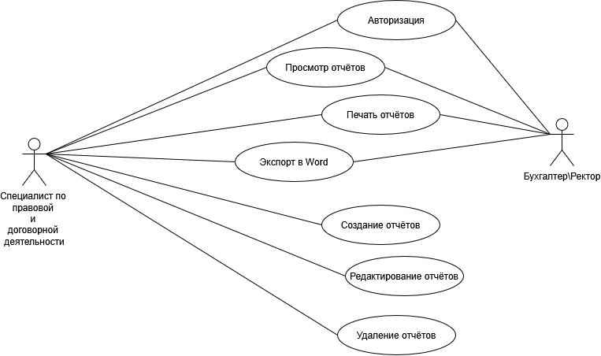
Рисунок 6 – Диаграмма вариантов использования

В разработанной информационной системе учета закупок выделяются три действующих лица (актора):
- специалист по правовой и договорной деятельности;
- бухгалтер;
- ректор.
Основным пользователем системы является специалист по правовой и договорной деятельности, так как он обладает полным доступом к функционалу программы. Бухгалтер и ректор имеют ограниченный доступ и могут только просматривать сформированные отчеты.
Система предусматривает следующие варианты использования:
- авторизация в системе;
- просмотр отчетов;
- создание отчетов;
- редактирование отчетов;
- удаление отчетов;
- печать отчетов;
- экспорт отчетов в формат Word.
Специалист по правовой и договорной деятельности может выполнять все перечисленные действия. Бухгалтер и ректор имеют доступ только к авторизации, просмотру отчетной информации, печати отчётов и экспорту отчётов формате Word.
    - Диаграмма деятельности
Диаграмма деятельности предназначена для отображения последовательности действий пользователя при работе с информационной системой учета закупок.
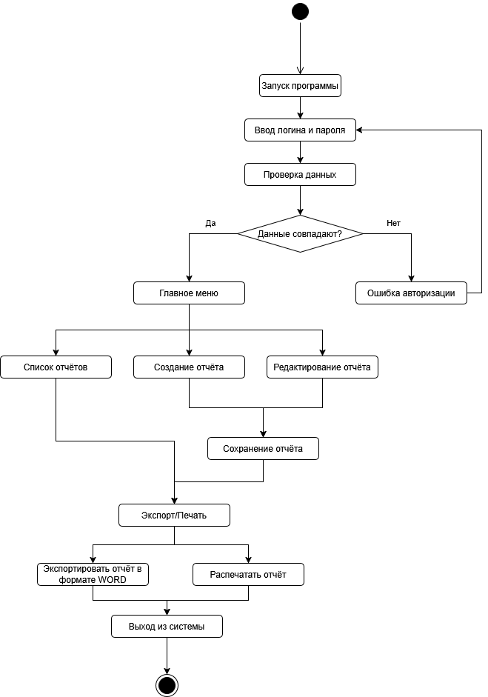
Рисунок 7 – Диаграмма деятельности
В разработанной системе работа начинается с запуска программы и прохождения процедуры авторизации. Пользователь вводит логин и пароль, после чего система выполняет проверку учетных данных.
Если данные введены корректно, пользователь получает доступ к функционалу системы в соответствии со своей ролью. В случае ошибки система выводит сообщение о неверных данных и возвращает пользователя к окну авторизации.
После успешного входа пользователь переходит в главное меню программы, из которого может выбрать дальнейшее действие:
- просмотр отчетов;
- создание нового отчета;
- редактирование существующего отчета;
- печать или экспорт отчета.
При создании или редактировании отчета пользователь вводит необходимые данные о закупке, после чего информация сохраняется в базе данных.
При выборе функции печати или экспорта система формирует документ и передает его пользователю.
После завершения работы пользователь выполняет выход из программы.
Диаграмма деятельности позволяет наглядно представить последовательность действий и основные этапы взаимодействия пользователя с системой.

2.3 Логическая модель данных
Для полного понимания алгоритма обработки входных и выходных данных необходимо изучить структуру данных, используемых в системе. Раздел «Логическая модель данных» содержит описание структуры данных информационной системы учета закупок.
Для построения информационной модели предметной области необходимо выделить сущности, их атрибуты и первичные ключи, а также определить связи между сущностями. Одним из наиболее распространённых способов графического представления реляционной модели данных является ER-диаграмма (Entity-Relationship Diagram). На такой диаграмме сущности изображаются в виде прямоугольников, содержащих перечень атрибутов, а связи между ними отображаются линиями с указанием кратности отношений.
Использование графического представления значительно облегчает восприятие структуры базы данных по сравнению с текстовым описанием. На рисунке 8 представлена ER-диаграмма базы данных информационной системы учета закупок.
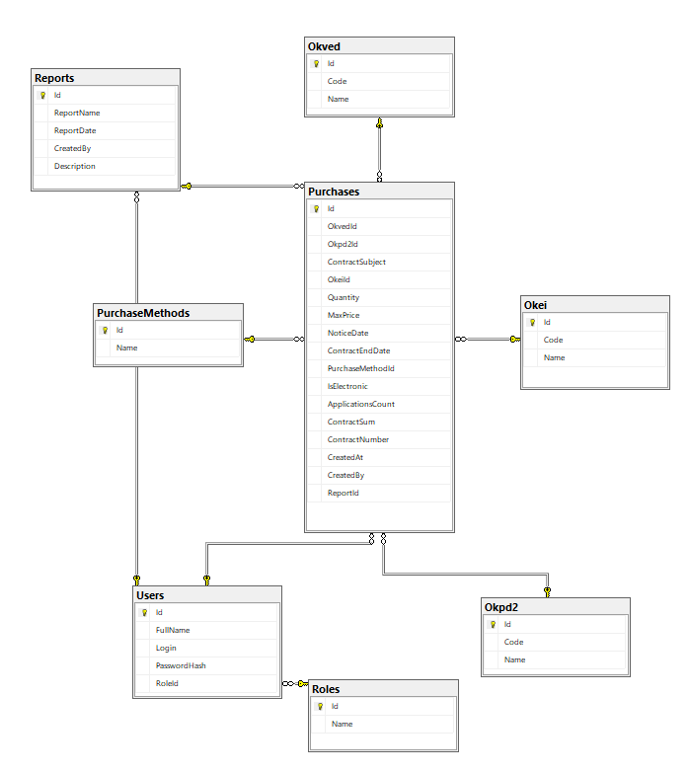
Рисунок 8 – ER-диаграмма базы данных

Далее следует подробно рассмотреть каждую из представленных выше таблиц.

2.3.1 Справочные таблицы
Справочные таблицы в базах данных используются для хранения постоянной информации, которая многократно применяется при заполнении основных таблиц. К таким данным относятся классификаторы, единицы измерения, способы закупки и роли пользователей. Использование справочных таблиц позволяет исключить дублирование информации, обеспечить целостность данных и упростить сопровождение базы данных.
В разработанной информационной системе учета закупок используются следующие справочные таблицы:
- Roles — хранит перечень ролей пользователей системы. В таблице содержатся такие значения, как «Специалист по правовой и договорной деятельности», «Бухгалтер» и «Ректор». Используется для разграничения прав доступа к функциональным возможностям системы.
- Okved — содержит справочник кодов и наименований видов экономической деятельности в соответствии с Общероссийским классификатором видов экономической деятельности (ОКВЭД). Таблица включает поля Code и Name.
- Okpd2 — хранит справочник кодов и наименований продукции и услуг в соответствии с Общероссийским классификатором продукции по видам экономической деятельности (ОКПД 2). Используется при заполнении сведений о закупке.
- Okei — содержит справочник единиц измерения в соответствии с Общероссийским классификатором единиц измерения (ОКЕИ). Помимо кода единицы измерения хранится её наименование, например «штука», «месяц», «кВт·ч».
- PurchaseMethods — хранит перечень способов осуществления закупки, например «Электронный аукцион», «Запрос котировок», «Закупка у единственного поставщика».
Большинство справочных таблиц имеют одинаковую структуру и состоят из следующих полей:
- Id — уникальный идентификатор записи;
- Code — код элемента справочника (для таблиц Okved, Okpd2 и Okei);
- Name — наименование элемента справочника.
Таблицы Roles и PurchaseMethods содержат только поля Id и Name, так как для данных сущностей не требуется хранение дополнительного кода.
Использование справочных таблиц обеспечивает единообразие вводимых данных, уменьшает объем хранимой информации и повышает удобство заполнения отчетов, поскольку пользователю предоставляется возможность выбора значений из заранее подготовленных списков.

2.3.2 Основные таблицы
Таблица Users содержит учетные данные пользователей системы и используется для авторизации и определения прав доступа. Рассмотрим подробнее каждый из столбцов данной таблицы:
- Id — уникальный идентификатор пользователя, заполняется автоматически следующим по порядку значением;
- FullName — хранит фамилию, имя и отчество пользователя;
- Login — логин пользователя, используемый для входа в систему. Для данного поля установлено ограничение уникальности;
- PasswordHash — хранит пароль пользователя в зашифрованном (хешированном) виде;
- RoleId — внешний ключ к справочной таблице Roles, определяющий роль пользователя в системе.
На рисунке 9 представлена структура таблицы Users.
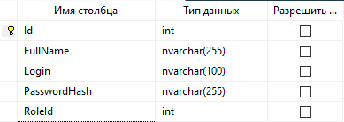
Рисунок 9 – Структура таблицы Users

Таблица Reports предназначена для хранения информации о сформированных отчетах. Каждый отчет создается определенным пользователем. Рассмотрим подробнее столбцы данной таблицы:
- Id — уникальный идентификатор отчета;
- ReportName — наименование отчета;
- ReportDate — дата формирования отчета. По умолчанию автоматически заполняется текущей датой;
- CreatedBy — внешний ключ к таблице Users, указывающий пользователя, создавшего отчет;
- Description — дополнительное описание отчета. Данное поле является необязательным.
На рисунке 2.7 представлена структура таблицы Reports.
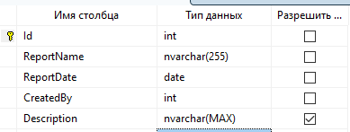
Рисунок 10 – Структура таблицы Reports
Таблица Purchases является основной таблицей системы и содержит сведения о закупках, входящих в состав отчетов. Рассмотрим подробнее каждый из столбцов данной таблицы:
- Id — уникальный идентификатор записи;
- OkvedId — внешний ключ к таблице Okved;
- Okpd2Id — внешний ключ к таблице Okpd2;
- ContractSubject — предмет договора;
- OkeiId — внешний ключ к таблице Okei;
- Quantity — количество (объем) закупаемой продукции или услуг;
- MaxPrice — начальная (максимальная) цена договора;
- NoticeDate — планируемая дата размещения извещения о закупке;
- ContractEndDate — срок исполнения договора;
- PurchaseMethodId — внешний ключ к таблице PurchaseMethods;
- IsElectronic — признак проведения закупки в электронной форме;
- ApplicationsCount — количество поданных заявок. Поле может быть не заполнено;
- ContractSum — итоговая сумма договора. Поле может быть не заполнено;
- ContractNumber — номер договора;
- CreatedAt — дата и время создания записи. По умолчанию автоматически заполняется текущими датой и временем;
- CreatedBy — внешний ключ к таблице Users, указывающий пользователя, создавшего запись;
- ReportId — внешний ключ к таблице Reports, определяющий отчет, к которому относится закупка.
На рисунке 11 представлена структура таблицы Purchases.
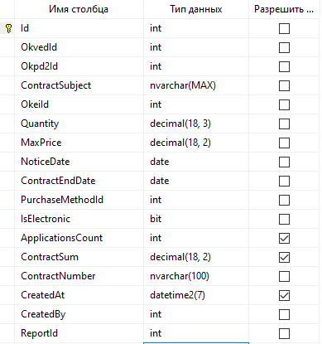
Рисунок 11 – Структура таблицы Purchases

2.4 Тестирование и отладка системы
В процессе написания*.

2.5 Инструкция пользователя
Созданное приложение имеет разграничение ролей, поэтому каждой учётной записи принадлежат разные права на использование программы.
Программный продукт содержит роли:
- Специалист по правовой и договорной деятельности (полноправный пользователь);
- Бухгалтер (ограниченный пользователь);
- Ректор (ограниченный пользователь).
Перед началом использования приложения пользователь связывается с администратором, который выдаёт ему индивидуальные логин и пароль для входа в приложение, что позволяет защитить данные от потери или повреждения.
Специалист имеет полные права на создание, редактирование и удаление отчётов, а также на просмотр, печать и экспорт любого отчёта.
Бухгалтер и Ректор имеют права только на просмотр отчётов, а также на их печать и экспорт. Создание, редактирование и удаление отчётов для данных ролей недоступно.
При входе в информационную систему все пользователи видят окно авторизации (рисунок ХХ), в котором необходимо ввести свой логин и пароль, полученные от администратора.

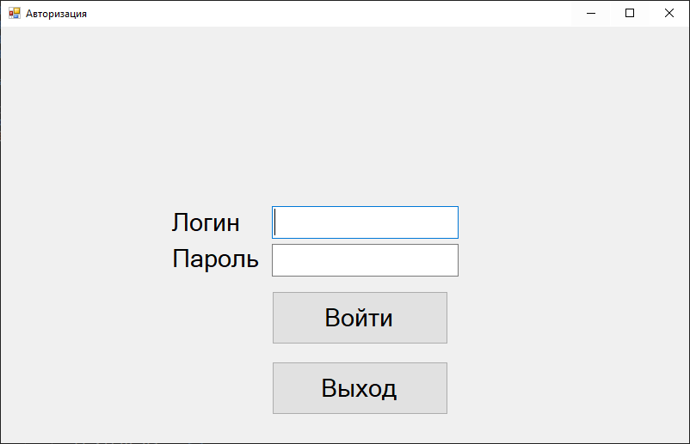
Рисунок ХХ – Окно авторизации

После успешной авторизации пользователю отображается навигационная форма (рисунок ХХ), содержащая кнопки для перехода к основным разделам программы.
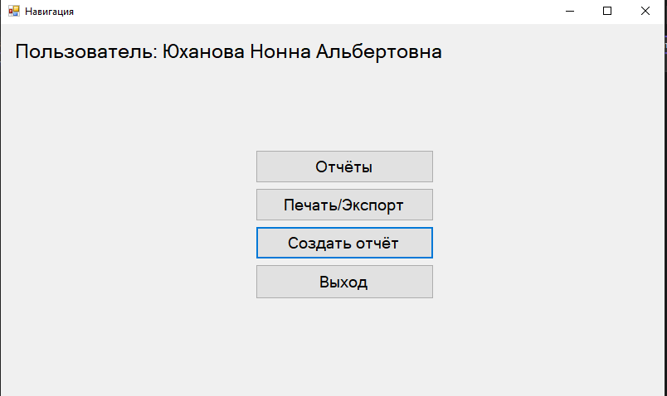
Рисунок ХХ – Окно навигации

В левом верхнем углу навигационной формы отображается имя авторизованного пользователя.
При нажатии на кнопку «Отчёты» открывается форма, представленная на рисунке ХХ. На данной форме отображаются все созданные отчёты с указанием названия, даты создания, автора и описания.
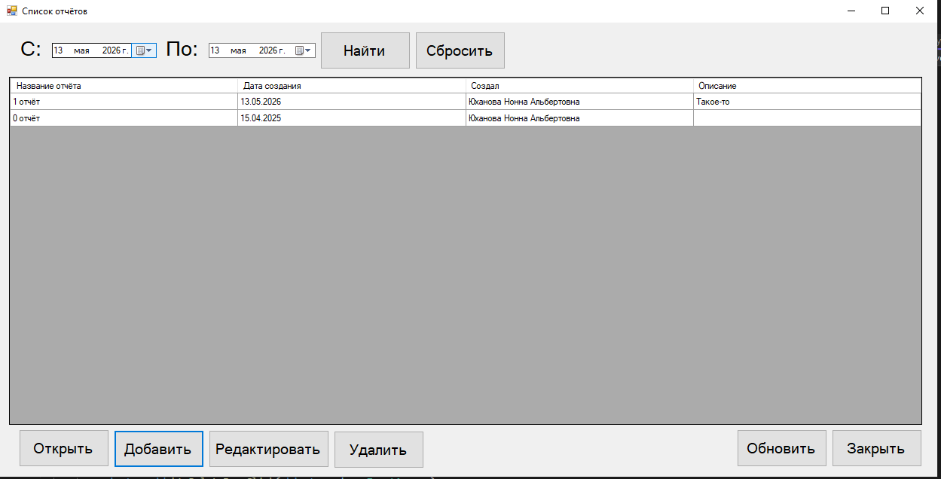
Рисунок ХХ – Окно список отчётов

Пользователь может:
- отфильтровать отчёты по дате – с помощью полей «С» и «По»;
- найти по фильтру – кнопка «Найти»;
- обновить список – кнопка «Обновить»;
- сбросить фильтр – кнопка «Сбросить»;
- открыть отчёт для просмотра или редактирования – кнопка «Открыть»;
- создать новый отчёт – кнопка «Добавить» (доступно только для специалиста);
- редактировать отчёт – кнопка «Редактировать» (доступно только для специалиста);
- удалить отчёт – кнопка «Удалить» (доступно только для специалиста).
При нажатии на кнопку «Добавить» или «Редактировать» открывается форма создания/редактирования отчёта, представленная на рисунке ХХ.
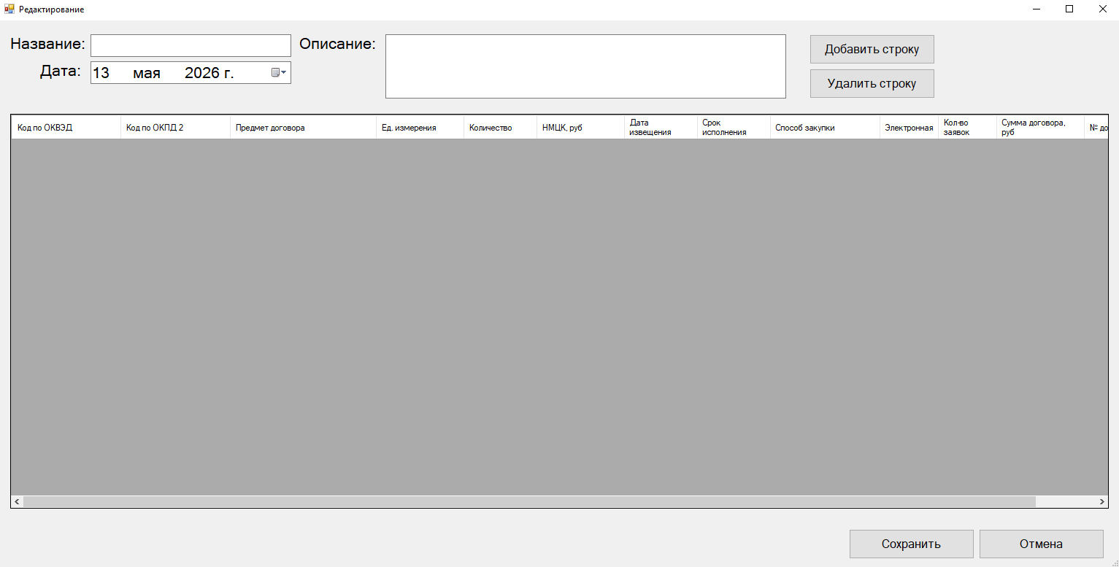
Рисунок ХХ – Окно Создания/Редактирования

Форма содержит следующие поля:
- Название отчёта – обязательное поле;
- Дата создания – выбирается с помощью календаря;
- Описание – произвольный текст;
В нижней части формы расположена табличная часть, в которую добавляются позиции закупок. Каждая позиция содержит следующие сведения:
- Код по ОКВЭД (выбирается из списка или пишется самостоятельно);
- Код по ОКПД 2 (выбирается из списка или пишется самостоятельно);
- Предмет договора;
- Единица измерения (выбирается из списка ОКЕИ);
- Количество;
- Дата извещения;
- Срок исполнения договора;
- Способ закупки (выбирается из списка);
- Электронная / не электронная (флажок);
- Количество заявок;
- Сумма договора, руб;
- № договора.
Управление таблицей:
- «Добавить строку» – добавляет новую пустую строку в таблицу;
- «Удалить строку» – удаляет выбранную строку;
- «Сохранить» – сохраняет отчёт вместе со всеми позициями закупок;
- «Отмена» – закрывает форму без сохранения.
После успешного сохранения появляется сообщение (рисунок 5).
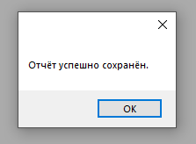
Рисунок ХХ – Сообщение об успешном сохранении

Для пользователей с ролью «Бухгалтер» или «Ректор» форма просмотра отчёта выглядит так же, но все поля и кнопки редактирования становятся недоступными для изменения (рисунок ХХ). Пользователь может только просматривать информацию.
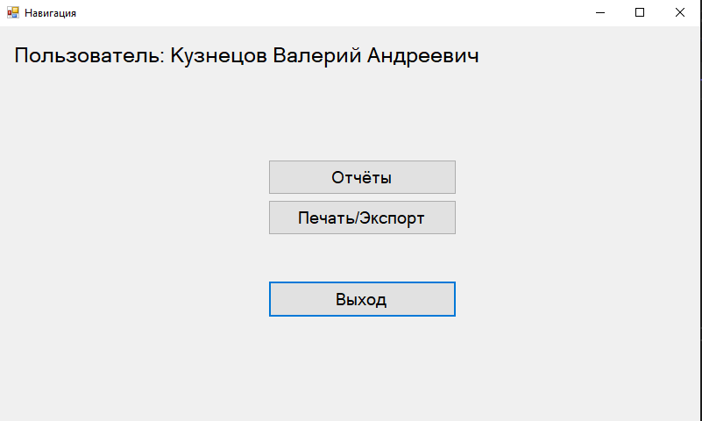
Рисунок ХХ – Окно навигации у «Ректора» и «Бухгалтера»

На форме редактирования отчёта доступна кнопка «Печать/Экспорт» (рисунок ХХ), которая открывает окно со списком отчётов для выбора печати.
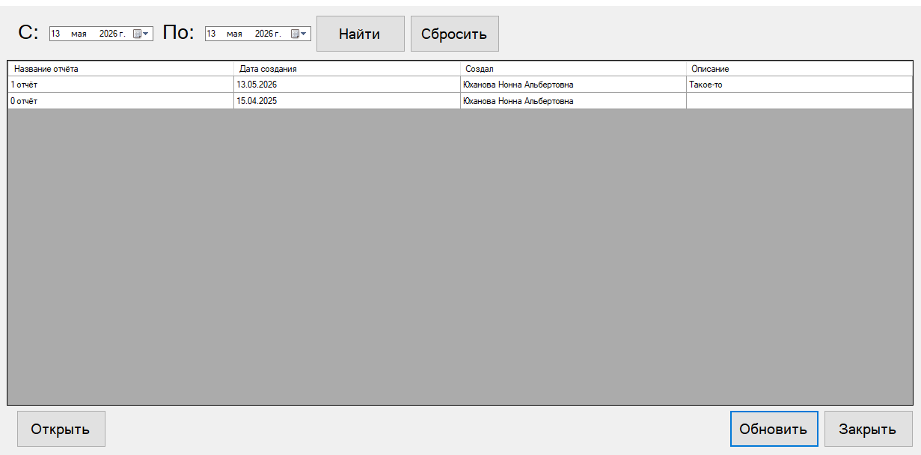
Рисунок ХХ – Окно со списком отчётов

В открывшемся окне (рисунок ХХ) пользователь может:
- Просмотреть содержимое отчёта – таблица со всеми позициями закупок;
- Экспортировать отчёт в Word – нажатием на кнопку «Экспорт в Word». После выбора места сохранения создаётся документ в формате .docx, содержащий всю информацию отчёта (рисунок ХХ).
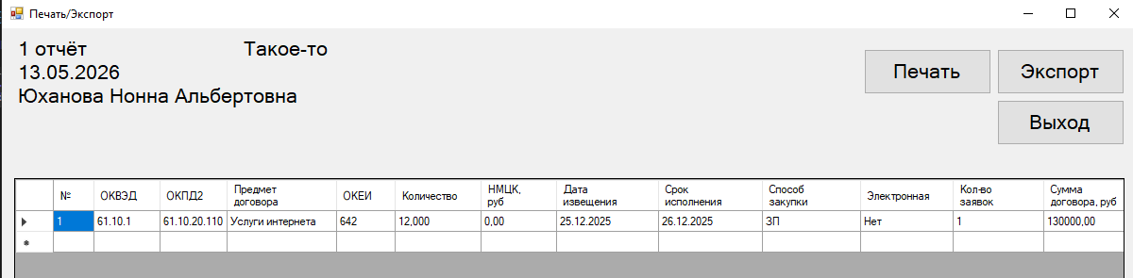
Рисунок ХХ – Окно печати и экспорта

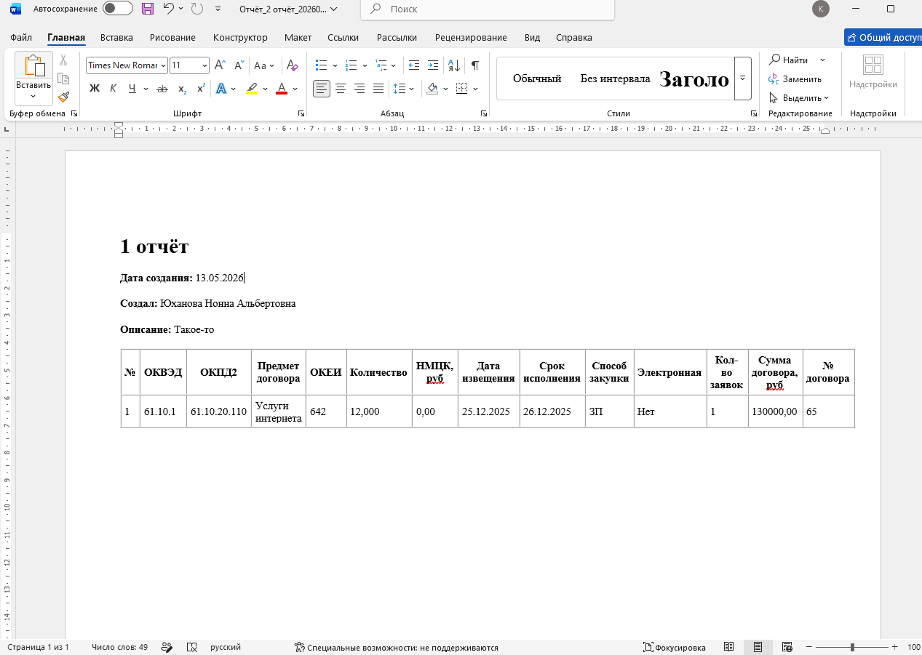
Рисунок ХХ – Экспортированный отчёт в Word

ЭКОНОМИЧЕСКАЯЧАСТЬ
В разделе «Экономическая часть» дипломной записки содержится расчет затрат, связанных с разработкой информационной системы учета закупок для образовательного учреждения.
В процессе расчета учитываются основные факторы, влияющие на стоимость разработки программного продукта, включая трудозатраты разработчика, затраты на использование вычислительной техники, амортизацию оборудования и потребление электроэнергии. Особое внимание уделяется определению общей стоимости разработки и оценке экономической целесообразности внедрения системы.
Поскольку разрабатываемый программный продукт предназначен для автоматизации учета закупочной деятельности и используется внутри учреждения, экономический эффект от его внедрения выражается не в прямом получении прибыли, а в сокращении временных затрат сотрудников, снижении количества ошибок при обработке данных и повышении эффективности подготовки отчетной документации.
Внедрение информационной системы позволяет автоматизировать процессы создания, редактирования, хранения и печати отчетов о закупках, что способствует более рациональному использованию рабочего времени сотрудников и повышению качества управленческих решений.
В последующих подразделах будут подробно рассмотрены расчеты трудоемкости разработки, затрат на оплату труда, амортизационных отчислений, расходов на электроэнергию, а также определена общая стоимость разработки программного продукта и оценена экономическая эффективность его внедрения.

3.1 Организационно-экономическое обоснование проекта
Данный проект предназначен для автоматизации учета закупочной деятельности в образовательном учреждении.

Разработанный программный продукт ориентирован на использование сотрудниками учреждения, ответственными за подготовку и анализ отчетности по закупкам. Система учитывает особенности организации закупочной деятельности и предоставляет необходимый набор функций для создания, редактирования, хранения, просмотра и печати отчетов. Дополнительным преимуществом является возможность дальнейшего расширения функционала и адаптации системы под изменяющиеся требования учреждения.
Основными преимуществами программного продукта являются:
- дружелюбный и интуитивно понятный пользовательский интерфейс;
- автоматизация процессов создания и редактирования отчетов о закупках;
- централизованное хранение данных в базе данных;
- разграничение прав доступа пользователей в зависимости от их роли;
- возможность печати и экспорта отчетов в формат документа Microsoft Word;
- снижение вероятности ошибок при вводе и обработке данных;
- ускорение подготовки отчетной документации.
Внедрение информационной системы позволит сократить трудозатраты сотрудников, повысить точность учета и улучшить качество обработки информации. Несмотря на то, что система используется в некоммерческой организации, её применение обеспечивает экономический эффект за счет более рационального использования рабочего времени и повышения эффективности работы сотрудников.

3.2 Расчет затрат на выполнение проекта
Разработка данного проекта требует определенных затрат, связанных с использованием трудовых, временных и технических ресурсов. К основным видам затрат относятся расходы на оплату труда разработчика, использование вычислительной техники, амортизацию оборудования и потребление электроэнергии.
С экономической точки зрения затраты на разработку должны быть обоснованы ожидаемым эффектом от внедрения программного продукта. Для образовательного учреждения экономическая эффективность проекта выражается не в получении прямой прибыли, а в сокращении временных затрат сотрудников, снижении количества ошибок и повышении качества подготовки отчетности.
    - Расчет трудоёмкости
Трудоемкость разработки программного продукта характеризуется затраченным временем на перечень основных этапов и видов работ, которые должны быть выполнены в проекте. Трудоемкость носит вероятностный характер. В таблице 1 представлен расчет трудоемкости для данного проекта.
Таблица 1 – Расчет трудоемкости
№ п/п | Виды работ | Трудоемкость, чел. ч
1 | Получение технического задания | 2
2 | Сбор информации и ознакомление с предметной областью | 10
3 | Выбор объектного представления программы | 6
4 | Разработка общей методики создания продукта | 12
5 | Разработка основных алгоритмов | 8
6 | Разработка базы данных | 20
7 | Разработка API | 40
8 | Разработка интерфейса | 10
9 | Разработка программных модулей | 20
10 | Отладка | 12
11 | Оптимизация программного кода | 10
12 | Тестирование | 8
13 | Подготовка технической документации | 12
14 | Сдача продукта | 2
 | Итого | 172

По итогу трудоемкость разработки данного программного продукта составляет 172 человеко-часов.
    - Расчет затрат на материалы
При разработке проекта были приобретены материалы для создания технической документации. В таблице 2 представлен расчет затрат на данные материалы.
Таблица 2 – Расчет затрат на материалы
№ | Наименование | Кол-во | Цена ед., руб. | Сумма, руб.
1 | Папка | 1 шт. | 214 | 214
2 | Файл | 2 упаковки | 196 | 392
3 | Бумага | 1 упаковка | 382 | 382
4 | USB-накопитель | 1 шт. | 450 | 450
5 | Интернет | 1 мес. | 500 | 500
6 | Печать | 200 листов | 15 | 3000
 | Итого |  |  | 4938

    - Расчёт расходов на работную плату
Предположим, что заработная плата начинающего программиста составляет 60 000 рублей в месяц. При пятидневной рабочей неделе среднее количество рабочих дней в месяце составляет 21 день, продолжительность рабочего дня — 8 часов. Из этого следует, что оплата в час составит 357,14 руб.
Затраты на заработную плату по данному проекту составляют:
ЗП = 357,14 * 172 = 61 428,08 руб.
Отчисления на заработную плату составляют 30,2%. Сумма будет равна:
61 428,08 * 0,302 = 18 551,28 руб.

    - Расчёт расходов на электроэнергию
Компьютер употребляет в среднем 0,3 кВт/час. 0,3 * 172 = 51,6 кВт/час. Стоимость 1 кВт/час в г. Санкт-Петербурге составляет примерно 6,97 руб. соответственно затраты на электроэнергию составят:
51,6 * 6,97 = 359,65 руб.
    - Расчёт амортизации
Стоимость персонального компьютера, который использовался при разработке программного продукта, составляет 60 тысяч рублей. Используем его в течение 6 лет (72 мес.). Это значит, что годовая амортизация составит в месяц 833,33 руб., а в час 4,96 руб. Затраты на амортизацию составляют:
4,96 * 172 = 853,12 руб.

3.3 Расчет себестоимости и цены разработки
На основании полученных расчетов затрат, определяем себестоимость проекта. В таблице 3 представлена смета затрат по проекту.
Таблица 3 – Смета затрат
№ п/п | Наименование статей затрат | Сумма, руб.
1 | Расходные материалы | 4 938,00
2 | Основная заработная плата | 61 428,08
3 | Расходы на электроэнергию | 359,65
4 | Амортизационные отчисления | 853,12
5 | Отчисления на заработную плату | 18 551,28
 | Итого | 86130,13

3.4 Расчет экономического эффекта
Разрабатываемая информационная система предназначена для автоматизации процессов учета закупок, создания отчетов и их последующей печати и экспорта. Экономический эффект от внедрения системы выражается в сокращении времени, затрачиваемого сотрудниками на подготовку отчетной документации, а также в уменьшении вероятности ошибок при обработке данных.
До внедрения системы подготовка отчетов выполнялась вручную с использованием электронных таблиц и текстовых редакторов, что требовало значительных временных затрат и повышало риск возникновения ошибок. Использование разработанного программного продукта позволяет централизованно хранить данные, автоматически формировать отчетные документы и обеспечивать быстрый доступ к информации.
Общие затраты на разработку программного продукта составляют 86 130,13 рубля. Несмотря на отсутствие прямой коммерческой прибыли, внедрение системы является экономически обоснованным, поскольку позволяет:
- сократить трудозатраты сотрудников;
- уменьшить количество ошибок в отчетности;
- ускорить подготовку документов;
- повысить качество учета закупочной деятельности;
- обеспечить сохранность и структурированное хранение данных.
Таким образом, внедрение информационной системы учета закупок является экономически целесообразным. Затраты на разработку компенсируются за счет повышения производительности труда сотрудников и более эффективного использования рабочего времени, что подтверждает практическую значимость и эффективность разработанного программного продукта.

ЗАКЛЮЧЕНИЕ
В заключение можно отметить, что в рамках дипломного проекта была разработана автоматизированная информационная система учета закупок для образовательного учреждения (Ленинградского областного института развития образования — ЛОИРО) на основе Microsoft Visual Studio
и Microsoft SQL Server. Разработанная система представляет собой эффективное средство для хранения, обработки и формирования отчетов о закупочной деятельности учреждения.
Заказчиком и непосредственным пользователем программного продукта выступает образовательное учреждение, в котором ведется учет закупок и подготовка отчетной документации. Система автоматизирует процессы создания, редактирования, просмотра, печати и экспорта отчетов, что позволяет существенно сократить временные затраты сотрудников и повысить точность обработки данных.
В ходе разработки были спроектированы логическая и физическая модели базы данных, реализован механизм авторизации пользователей и разграничения прав доступа. В системе предусмотрены три роли пользователей: специалист по правовой и договорной деятельности, бухгалтер и ректор. Специалист обладает полным доступом к функциональным возможностям программы, тогда как бухгалтер и ректор могут осуществлять просмотр сформированных отчетов.
Разработанный программный продукт обеспечивает централизованное хранение данных о закупках, использование справочников классификаторов, а также автоматическое формирование отчетных документов с возможностью их печати и экспорта в формат Microsoft Word.
Важными компетенциями, приобретенными в процессе выполнения дипломного проекта, стали проектирование и разработка информационных систем, интеграция программных модулей, проектирование и администрирование баз данных, тестирование программного обеспечения и подготовка технической документации.
Проведенные экономические расчеты показали, что разработка информационной системы является экономически обоснованной. Внедрение программного продукта позволяет сократить трудозатраты сотрудников, уменьшить количество ошибок при подготовке отчетности и повысить эффективность учета закупочной деятельности.

СПИСОКИСПОЛЬЗУЕМЫХИСТОЧНИКОВ
- ГОСТ 7.1-2003. Библиографическая запись. Библиографическое описание. Общие требования и правила составления. – Введ. 2004-01-07. –
М. : Издательство стандартов, 2004.
- ГОСТ 19.201-78. Единая система программной документации. Техническое задание. Требования к содержанию и оформлению – Введ. 1980–01–01. – М. : Издательство стандартов, 2018.
- ГОСТ 7.32-2001. Отчет о научно-исследовательской работе. Структура и правила оформления. – Введ. 2002–01–07. –М. : Издательство стандартов, 2002.
- ГОСТ 19.701–90 (ИСО 5807-85). Схемы алгоритмов, программ данных и систем. Условные обозначения. – Введ. 1992–01–01. – М. : Издательство стандартов, 1992.
- ГОСТ 2.105-95. Общие требования к текстовым документам. – Введ. 1995–04–26. – М. : Издательство стандартов, 1995.
- Белугина С.В. Разработка программных модулей программного обеспечения для компьютерных систем: учебное пособие для вузов / Белугина С.В. – Лань, 2021. – 312 с. - ISBN 978-5-8114-4496-0.
- Гниденко, И. Г. Технология разработки программного обеспечения : учебное пособие для среднего профессионального образования / И. Г. Гниденко, Ф. Ф. Павлов, Д. Ю. Федоров. — Москва : Издательство Юрайт, 2021. — 235 с. — (Профессиональное образование). — ISBN 978-5-534-05047-9. — Текст : электронный // Образовательная платформа Юрайт [сайт]. — URL: https://urait.ru/bcode/472502 (дата обращения: 13.12.2025).
- Федорова Г.Н. Осуществление интеграции программных модулей: учеб. для студ. учреждений СПО / Г.Н. Федорова . — М.: Издательский центр «Академия», 2019. — 288 с.
- Рудаков А.В. Технология разработки программных продуктов. Практикум: учебник для студентов СПО / А.В. Рудаков. — 6-е изд., испр. — М.: : Издательский центр «Академия, 2014.— 208 с.
- Федорова, Г.Н. Разработка, внедрение и адаптация программного обеспечения отраслевой направленности : учебное пособие / Г. Н. Федорова. — Москва : КУРС : ИНФРА-М. 2020— 336 с. (Среднее Профессиональное Образование).
- 9. Гвоздева, В. А. Введение в специальность программиста : учебник / В.А. Гвоздева. — 2-е изд., испр. и доп. — Москва : ФОРУМ : ИНФРА-М, 2024. — 208 с. — (Среднее профессиональное образование). - ISBN 978-5-8199-0929-4. - Текст : электронный. - URL: https://znanium.ru/catalog/product/2136878 (дата обращения: 09.11.2025). – Режим доступа: по подписке.

ПРИЛОЖЕНИЕ А
Исходный код программы
В процессе написания*.

ПРИЛОЖЕНИЕ Б
Скриншоты приложения
В процессе написания*.

